Inspeção para novas variáveis

Tabela 1 – Estatísticas gerais da base de recarga
Indicador | Valor
Total de registros (linhas) | 100.213.651
Registros com CPF nulo | 0
CPFs distintos | 3.077.601

Tabela 2 – Distribuição de CPFs por quantidade de CLIENTES distintos
Quantos CPFs estão associados a 1, 2, 3, … clientes distintos (NUM_CLIENTE)
Nº de clientes distintos por CPF | Quantidade de CPFs
1 | 898.602
2 | 1.024.078
3 | 556.715
4 | 299.628
5 | 146.588
… | …
41 | 1
54 | 2
69 | 1
71 | 1
72 | 1

Tabela 3 – Distribuição de CPFs por quantidade de NTCs distintos
Quantos CPFs estão associados a 1, 2, 3, … contratos/linhas (NUM_NTC) distintos
Nº de NTCs distintos por CPF | Quantidade de CPFs
1 | 1.726.784
2 | 858.930
3 | 317.778
4 | 108.484
5 | 37.118
… | …
34 | 1
36 | 1
61 | 1
68 | 1
69 | 1

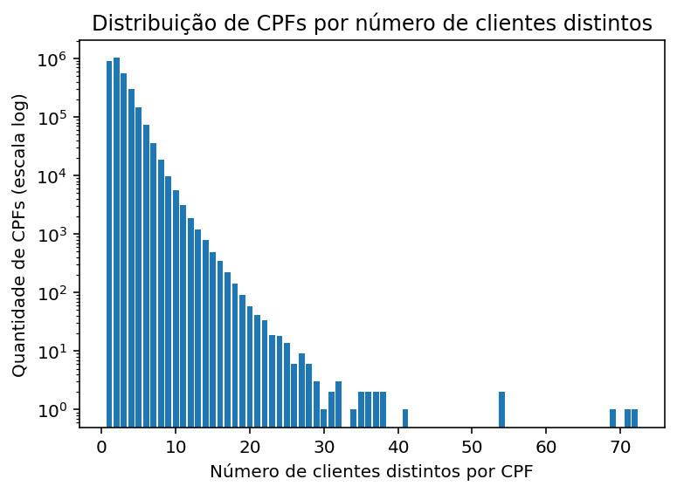
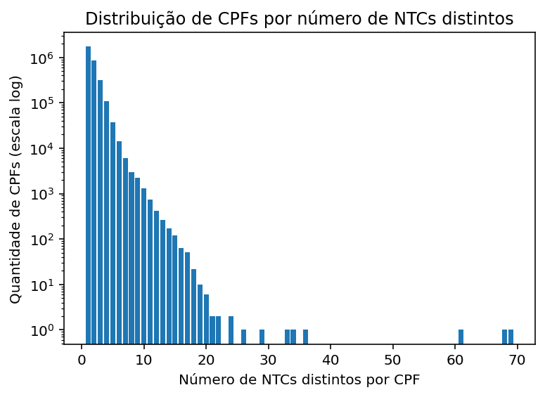

Revisitando variáveis moeda

Tabela – Estatísticas descritivas das variáveis monetárias (R$)
Variável | Nº de registros | Valores nulos | Valor mínimo (R$) | Valor médio (R$) | P95 (R$) | P99 (R$) | Valor máximo (R$)
VAL_CREDITO_INSERIDO | 100.213.651 | 0 | 0,00 | 8,09 | 30,00 | 50,00 | 25.000,00
VAL_BONUS | 100.213.651 | 0 | -87.895,20 | 10.079,38 | 84.300,00 | 84.300,00 | 95.500,00
VAL_REAL | 100.213.651 | 0 | -87.895,20 | 10.087,46 | 84.300,00 | 84.300,00 | 95.500,00
VALOR_SOS | 6.534.414 | 93.679.237 | 3,00 | 7,55 | 20,00 | 20,00 | 20,00

Lendo Bureau -> filtro

Tabela – Estatísticas gerais da base de bureau móvel
Indicador | Valor
Total de registros (linhas) | 1.290.526
Registros com CPF nulo | 0
CPFs distintos | 1.272.095

Tabela – Distribuição de registros por CPF na base de bureau móvel
Nº de registros por CPF | Quantidade de CPFs
1 | 1.254.147
2 | 17.481
3 | 452
4 | 14
5 | 1

Tabela – Distribuição de CPFs distintos por SAFRA (bureau móvel)
SAFRA | CPFs distintos
202410 | 203.828
202411 | 227.176
202412 | 227.985
202501 | 221.002
202502 | 203.139
202503 | 207.396

Após Join com BUREAU, trazendo a SAFRA mais recente

Tabela – Validações pós-join (Base de Recarga × Bureau)
Indicador | Valor
Total de registros (linhas) | 51.684.470
CPFs distintos | 1.269.268
Registros com FPD nulo | 0
SAFRAs presentes | 6

Tabela – Validação da variável temporal ANO_MES (base de recarga)
Indicador | Valor
Registros com ANO_MES nulo | 0
ANO_MES distintos | 18
ANO_MES mínimo | 202310
ANO_MES máximo | 202503

Tabela – Validações da agregação CPF × ANO_MES
Indicador | Valor
Total de linhas (CPF × mês) | 16.282.833
CPFs distintos | 1.269.268
Meses distintos (ANO_MES) | 18
Registros com FPD nulo | 0

Tabela – Validações do Perfil Estável por CPF
Indicador | Valor
Total de CPFs no perfil | 1.269.268
Mínimo de meses ativos por CPF | 1
Máximo de meses ativos por CPF | 18
Registros com FPD nulo | 0

Replay das distribuições por CPF

Tabela 1 – Distribuição de CPFs por número de CLIENTES distintos
Nº de clientes distintos por CPF | Nº de CPFs | % dos CPFs
1 | 20.547 | 1,62%
2 | 543.092 | 42,79%
3 | 319.618 | 25,18%
4 | 189.227 | 14,91%
5 | 95.793 | 7,55%
… | … | …
36 | 1 | 0,00008%
37 | 2 | 0,00020%
38 | 1 | 0,00008%
41 | 1 | 0,00008%
71 | 1 | 0,00008%

Tabela 2 – Distribuição de CPFs por número de NTCs distintos
Nº de NTCs distintos por CPF | Nº de CPFs | % dos CPFs
1 | 682.785 | 53,79%
2 | 367.468 | 28,95%
3 | 142.757 | 11,25%
4 | 48.938 | 3,86%
5 | 16.175 | 1,27%
… | … | …
22 | 1 | 0,00008%
24 | 2 | 0,00020%
34 | 1 | 0,00008%
36 | 1 | 0,00008%
69 | 1 | 0,00008%

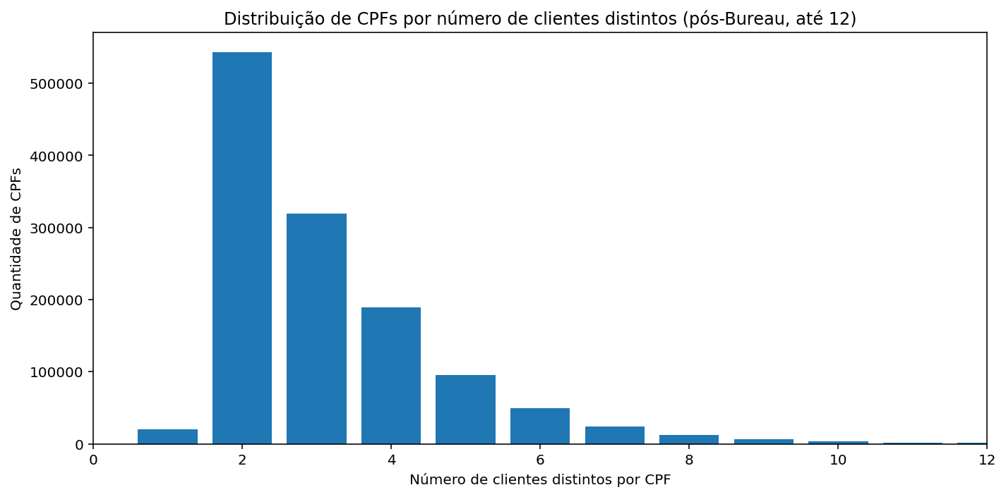
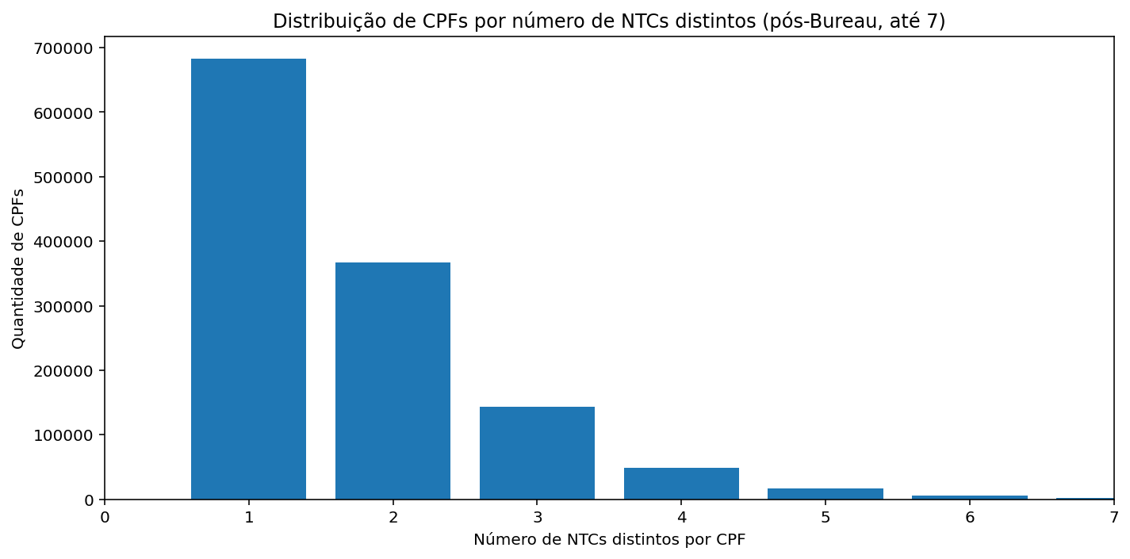

Trazendo informações das dimensões

Tabela 1 — Checks gerais da dimensão BI_DIM_INSTITUICAO
Indicador | Valor
Total de CPFs analisados | 1.269.268
CPFs com SEM_INFORMACAO | 85.275
Máxima diversidade de tipos de instituição por CPF | 7

Tabela 2 — Distribuição do tipo de instituição dominante por CPF
Tipo de instituição dominante | Quantidade de CPFs | Percentual (%)
13 | 766.107 | 60,36
1 | 170.704 | 13,45
4 | 137.844 | 10,86
SEM_INFORMACAO | 85.275 | 6,72
10 | 71.415 | 5,63
2 | 24.342 | 1,92
6 | 12.299 | 0,97
3 | 984 | 0,08
9 | 298 | 0,02

Tabela 3 — Distribuição da diversidade institucional (nº de tipos distintos por CPF)
Nº de tipos de instituição distintos | Quantidade de CPFs | Percentual (%)
0 | 85.275 | 6,72
1 | 399.908 | 31,51
2 | 445.818 | 35,12
3 | 248.850 | 19,61
4 | 78.762 | 6,21
5 | 10.247 | 0,81
6 | 405 | 0,03
7 | 3 | ~0,00

Tabela 4 — Cross: tipo de instituição dominante × diversidade institucional (recorte interpretativo)
Tipo de instituição dominante | Nº de tipos distintos | Quantidade de CPFs
1 | 1 | 40.045
1 | 2 | 75.861
1 | 3 | 41.443
1 | 4 | 11.907
1 | 5 | 1.401
13 | 1 | 45.067
13 | 2 | 181.515
13 | 3 | 216.717
13 | 4 | 142.561
13 | 5 | 44.381
SEM_INFORMACAO | 0 | 85.275
Obs.: CPFs classificados como SEM_INFORMACAO apresentam diversidade institucional igual a zero, indicando ausência de informação válida na dimensão.

Tabela 1 — Checks gerais BI_DIM_TIPO_INSERCAO
Indicador | Valor
Total de CPFs | 1.269.268
CPFs sem informação | 1.258.136
Diversidade máxima de tipos de inserção | 4

Tabela 2 — Frequência do tipo de inserção dominante
Tipo de inserção dominante | Quantidade de CPFs | Percentual
SEM_INFORMACAO | 1.258.101 | 99,12%
Pag. Virtual | 9.385 | 0,74%
BONUS | 1.550 | 0,12%
Nulo | 232 | 0,02%

Tabela 3 — Frequência da diversidade de tipos de inserção por CPF
Nº de tipos distintos | Quantidade de CPFs | Percentual
1 | 650.793 | 51,27%
2 | 508.047 | 40,03%
3 | 105.242 | 8,29%
4 | 5.186 | 0,41%

Dimensão com Baixa variabilidade útil. Não utilizei.

BI_DIM_TIPO_RECARGA — Checks gerais
Indicador | Valor
Total de CPFs | 1.269.268
CPFs sem informação | 1.259.485
Diversidade máxima de tipos de recarga | 4

BI_DIM_TIPO_RECARGA — Frequência do tipo de recarga dominante
Tipo de recarga dominante | Quantidade de CPFs | Percentual
SEM_INFORMACAO | 1.259.512 | 99,23%
ADICIONAL | 9.607 | 0,76%
Nulo | 149 | 0,01%

BI_DIM_TIPO_RECARGA — Frequência da diversidade de tipos por CPF
Nº de tipos distintos | Quantidade de CPFs | Percentual
1 | 650.809 | 51,27%
2 | 602.319 | 47,45%
3 | 16.139 | 1,27%
4 | 1 | ~0,00%

BI_DIM_TIPO_RECARGA — Cruzamento: tipo dominante × diversidade
Tipo de recarga dominante | Nº de tipos distintos | Quantidade de CPFs
Nulo | 1 | 149
ADICIONAL | 1 | 267
ADICIONAL | 2 | 9.192
ADICIONAL | 3 | 162
SEM_INFORMACAO | 1 | 650.393
SEM_INFORMACAO | 2 | 593.127
SEM_INFORMACAO | 3 | 15.977
SEM_INFORMACAO | 4 | 1

Dimensão com Baixa variabilidade útil. Não utilizei.

BI_DIM_FORMA_PAGAMENTO
Métrica | Valor
CPFs totais | 1.269.268
Sem informação | 1.260.637
Máx. diversidade | 2

Frequência — forma_pagamento_dominante
Forma de pagamento dominante | Qtd. CPFs | % CPFs
SEM_INFORMACAO | 1.260.634 | 99,32%
Pagamento Online | 8.634 | 0,68%

Frequência — qtd_formas_pagamento
Qtd. formas | Qtd. CPFs | % CPFs
1 | 1.233.813 | 97,21%
2 | 35.455 | 2,79%

CROSS — forma_pagamento_dominante × qtd_formas_pagamento
Forma dominante | Qtd. formas | Qtd. CPFs
Pagamento Online | 1 | 149
Pagamento Online | 2 | 8.485
SEM_INFORMACAO | 1 | 1.233.664
SEM_INFORMACAO | 2 | 26.970

Dimensão com Baixa variabilidade útil. Não utilizei.
BI_DIM_CANAL_AQUISICAO_CREDITO

Pulei, pois não traz nenhuma informação já presente em outras DIMs

Baita arquivo zoado!!!!

BI_DIM_PLANO_PRECO
Métrica | Valor
CPFs totais | 1.269.268
CPFs com grupo SEM_INFORMACAO | 1.260.620
Máx. diversidade de grupo por CPF | 2
Máx. diversidade de tipo por CPF | 3

Frequência — grupo_plano_dominante
Grupo de plano dominante | Qtd. CPFs | % CPFs
SEM_INFORMACAO | 1.260.616 | 99,32%
NULL | 8.652 | 0,68%

Frequência — qtd_grupos_plano
Qtd. grupos de plano | Qtd. CPFs | % CPFs
1 | 1.233.813 | 97,21%
2 | 35.455 | 2,79%

INÚTIL!

BI_DIM_PLATAFORMA — Tabelas de Análise

CHECKS — BI_DIM_PLATAFORMA
Indicador | Valor
CPFs totais | 1.269.268
CPFs sem informação | 0
Máx. diversidade | 1

Frequência — plataforma_dominante
Plataforma dominante | Qtd. CPFs | % CPFs
(null) | 1.269.268 | 100,00%

Frequência — qtd_plataformas
Qtd. plataformas | Qtd. CPFs | % CPFs
1 | 1.269.268 | 100,00%

Inútil

BI_DIM_STATUS_PLATAFORMA
Indicador | Valor
Total de CPFs | 1.269.268
CPFs sem informação | 8.883
Máx. diversidade de status por CPF | 2

Frequência — Status da Plataforma Dominante
Status da Plataforma Dominante | Qtd. CPFs | % CPFs
Sem valor informado | 1.260.385 | 99,30%
SEM_INFORMACAO | 8.883 | 0,70%

Frequência — Quantidade de Status de Plataforma
Qtd. de Status | Qtd. CPFs | % CPFs
1 | 1.260.385 | 99,30%
2 | 8.883 | 0,70%

Inútil

Tabela 1 — Checks gerais (BI_DIM_FORMA_PAGAMENTO)
Indicador | Valor
Total de CPFs | 1.269.268
CPFs com SEM_INFORMACAO | 1.269.119
Diversidade máxima de formas | 2

Tabela 2 — Frequência: Forma de pagamento dominante
Forma de pagamento dominante | Qtd. CPFs | % CPFs
SEM_INFORMACAO | 1.269.119 | 99,99%
Nulo | 149 | 0,01%

Tabela 3 — Frequência: Quantidade de formas de pagamento por CPF
Qtd. de formas | Qtd. CPFs | % CPFs
1 | 1.233.813 | 97,21%
2 | 35.455 | 2,79%

Inútil

BI_DIM_TECNOLOGIA
Métrica | Valor
Total de CPFs | 1.269.268
CPFs sem informação | 0
Diversidade máxima | 1

Frequência — tecnologia_dominante
Tecnologia dominante | Qtd. CPFs | % CPFs
(null) | 1.269.268 | 100%

Frequência — qtd_tecnologias
Qtd. tecnologias | Qtd. CPFs | % CPFs
1 | 1.269.268 | 100%

Cross — tecnologia_dominante × qtd_tecnologias
Tecnologia dominante | Qtd. tecnologias | Qtd. CPFs
(null) | 1 | 1.269.268

inútil

BI_DIM_TIPO_CREDITO
Métrica | Valor
Total de CPFs | 1.269.268
CPFs sem informação | 0
Diversidade máxima por CPF | 2

Frequência — tipo_credito_dominante
Tipo de crédito dominante | Qtd. CPFs | % CPFs
ONLINE | 1.269.268 | 100,00%

Frequência — qtd_tipos_credito
Qtd. tipos de crédito | Qtd. CPFs | % CPFs
1 | 1.269.267 | 99,9999%
2 | 1 | 0,0001%

Cross — tipo_credito_dominante × qtd_tipos_credito
Tipo de crédito dominante | Qtd. tipos | Qtd. CPFs
ONLINE | 1 | 1.269.267
ONLINE | 2 | 1

Inútil

Resumo tratamento DIMs

Princípios adotados
- Variável só é mantida se introduzir variabilidade comportamental real
- SEM_INFORMACAO foi criado para agregar NA, NI e ND

DIMENSÃO APROVADA

BI_DIM_INSTITUICAO
- Alta variabilidade entre CPFs (até 7 tipos distintos)
- Distribuição não degenerada
- SEM_INFORMACAO bem delimitado (≈6,7%)
- Capacidade real de segmentação comportamental
- Coerência com risco, perfil e trajetória financeira
Para modelagem
- Manter:
  - instituicao_dominante
  - qtd_tipos_instituicao

